5주차 예비보고서

전공: 컴퓨터공학과 학년: 2학년 학번: 20191619 이름: 이동석

**1. Github 계정 생성**

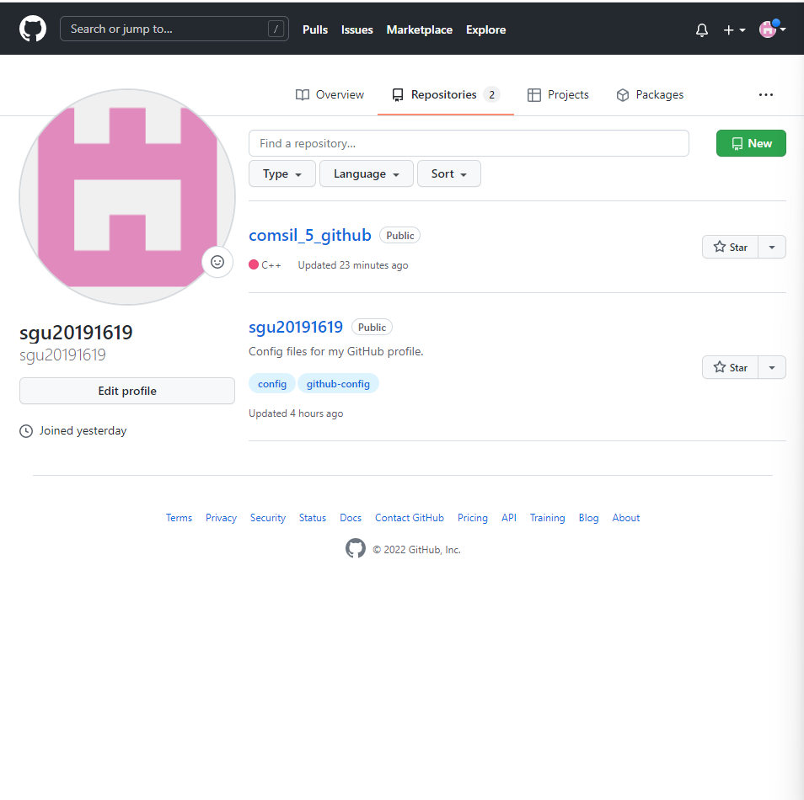

**2. 주소**

[**https://github.com/sgu20191619?tab=repositories**](https://github.com/sgu20191619?tab=repositories)

**3. Git 설치**

